Уважаемые родители будущих первоклассников!
С 19 февраля в МКОУ Ангарской школе начинают работать бесплатные подготовительные курсы в "Школе будущего первоклассника". 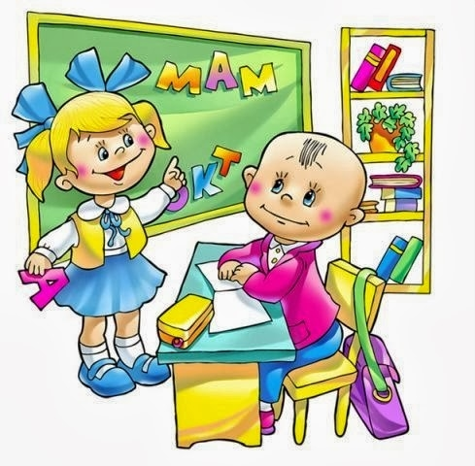
19 февраля 2023 года в 11.00 ч.
в МКОУ Ангарской школе в кабинете № 21
состоится организационное занятие,
для желающих посещать «Школу будущего первоклассника»
Курсы подготовки дошкольников представляют собой дополнительную бесплатную образовательную услугу, направленную на подготовку детей дошкольного возраста к школьному обучению.
Посещение курсов окажет большую помощь родителям в подготовке дошкольника к успешному обучению в школе.
На первое занятие нужно принести:
1.Сменку
2. Цветные карандаши
3. Альбом
(Все подписать печатными буквами)
Занятия будут проходить по воскресеньям с 11.00 ч.
Обучение проводят учителя начальных классов: Н.С. Фризен и Е.С. Логинова
С уважением, администрация школы!

